Общественный совет при Карельском УФАС России обсудил вопросы по надзору за недобросовестной конкуренцией и рекламной деятельностью
30 июня 2022 года состоялось заседание Общественного совета при Карельском УФАС России.
Мероприятие открыл руководитель Управления Артур Пряхин. Он представил позицию ведомства по вопросам повестки дня.
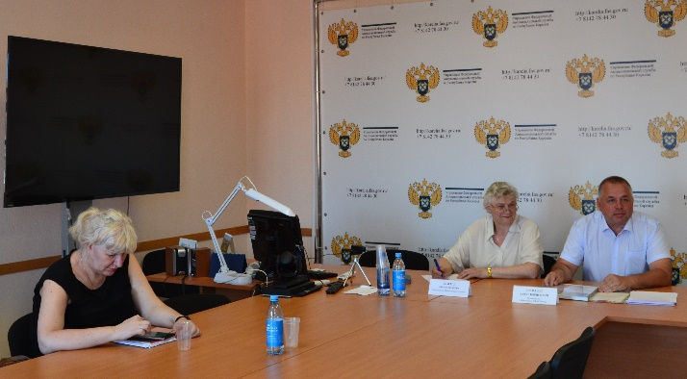
В ходе заседания Артур Пряхин отметил, что ведомство незамедлительно реагирует на нарушения антимонопольного законодательства – такие, как злоупотребление доминирующим положением, заключение антиконкурентных соглашений либо осуществление антиконкурентных действий, в том числе направленных на необоснованное повышение цен.
В продолжение выступления членам Общественного совета была приведена статистика выявленных нарушений по распространению ненадлежащей рекламы *.
Глава регионального конкурентного ведомства рассказал, что 1 июня ФАС России и крупнейшие российские сотовые операторы – «МТС», «Tele2» и «Мегафон» запустили сервис обращений граждан для оперативной блокировки нежелательной рекламы, которая поступает абонентам без их согласия. Позже и компания «Билайн» присоединилась к сервису. Речь о рекламе, которая поступает абонентам по телефону или смс без их согласия.
С помощью специальной формы абонент может оставить жалобу на поступившую голосовую или смс-рекламу и оперативно получить ответ от своего оператора. Ожидается, что блокировка нежелательной рекламы будет происходить в течение 72 часов.
Чтобы оператор в короткий срок рассмотрел жалобу на рекламные звонки или смс, нужно перейти в раздел «Подать жалобу на спам-рекламу» на сайте ФАС России, также форма есть на сайте всех территориальных управлений.
Руководитель УФАС отметил, что данная меры борьбы со спам-рекламой призвана защитить права и интересы пользователей услуг связи.
Далее слово было передано председателю Общественного совета Нине Швец. Темой для обсуждения стали актуальные вопросы реализации Национального плана («дорожной карты») развития конкуренции в Российской Федерации на 2021-2025 годы**.
Нина Швец подчеркнула, что консультативный орган сосредоточит свое внимание на оказании органам региональной власти необходимой методологической и информационной помощи в целях разработки положений, направленных на реализацию мероприятий и достижение на республиканском уровне ожидаемых результатов развития конкуренции в отдельных отраслях экономики, предусмотренных Нацпланом.
Член Общественного совета, председатель КРОО «Союз предпринимателей» Татьяна Трифонова, в ходе дискуссии рассказала о транспортных вопросах, связанных с осуществлением регулярных перевозок пассажиров в г. Петрозаводске.
В ходе встречи участники определили дальнейшие этапы общего взаимодействия по проблемам транспортного обслуживания населения.
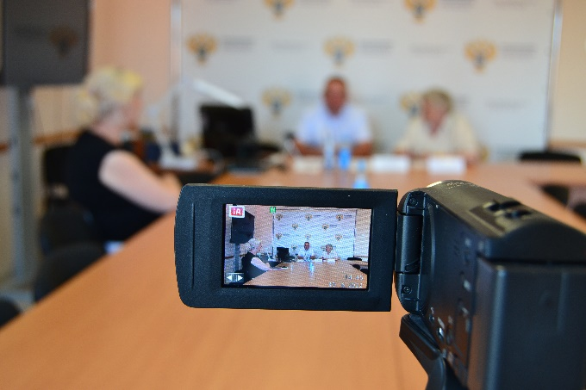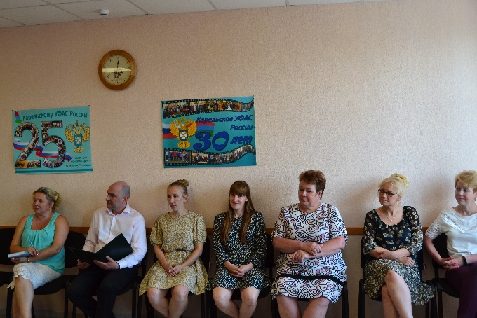

Справочно:
*За 2021 год возбуждено и рассмотрено 42 дела о нарушении рекламного законодательства, из них 19 дел за распространение рекламы посредством SMS-сообщений и звонков без согласия абонентов.
За 1 полугодие 2022 года возбуждено 10 дел о нарушении рекламного законодательства, из них 4 дела за распространение рекламы посредством SMS-сообщений и звонков без согласия абонентов. По результатам рассмотрения в 1 полугодии 2022 года дел о нарушении Закона о рекламе правонарушители оштрафованы на сумму порядка 400 тысяч рублей.
** Национальный план («дорожная карта») развития конкуренции в Российской Федерации на 2021-2025 годы, утвержденный распоряжением Правительства Российской Федерации от 02.09.2021 №2424-р
Указ Президента Российской Федерации от 21.12.2017 № 618 "Об основных направлениях государственной политики по развитию конкуренции"
*** План мероприятий («дорожная карта») по содействию развитию конкуренции в Республике Карелия на 2022-2025 годы
С материалами по деятельности Совета можно ознакомиться на сайте Карельского УФАС России в разделе Общественный совет.

